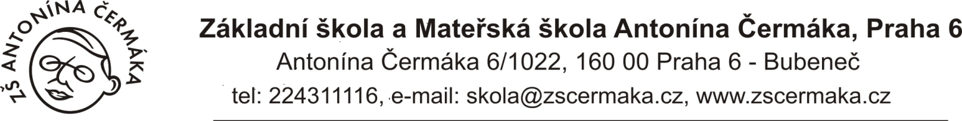
v Praze dne 9.duben 2018

MY DVA group s.r.o.
Osadní 1053/28
17000 Praha 7
IČO:06013902
------------------------------------------
ZŠ a MŠ Antonína Čermáka
Antonína Čermáka 1022/6
160 00 Praha 6 – Bubeneč
IČO: 48133850

Věc: Objednávka

Dobrý den,objednáváme u Vás následující:
Šatní skříňky třídvéřové:rozměry 1500x900x500mm,
S vybavením skříňky-vnitřní police v dolní části
-tyč na ramínka,3 háčky
-háček na bočnici
Jedná se o 14 trojskříněk
Celková cena přibližně je 78.887,77Kč včetně DPH s dopravou a mon

S pozdravem
Čamrová Bohumila

